ДОЛЖНОСТНАЯ ИНСТРУКЦИЯ
РУКОВОДИТЕЛЯ
ЦЕНТРА ОБРАЗОВАНИЯ ЕСТЕСТВЕННО-НАУЧНОЙ И
ТЕХНОЛОГИЧЕСКОЙ НАПРАВЛЕННОСТЕЙ
«ТОЧКА РОСТА» - СТРУКТУРНОГО ПОДРАЗДЕЛЕНИЯ
МКОУ «ПРИАЛЕЙСКАЯ СОШ»
п.Совхозный 2023

Муниципальное казенное общеобразовательное учреждение
«Приалейская средняя общеобразовательная школа»
Алейского района Алтайского края

ПРИНЯТА  на заседании педагогического  совета школы  № протокола 2  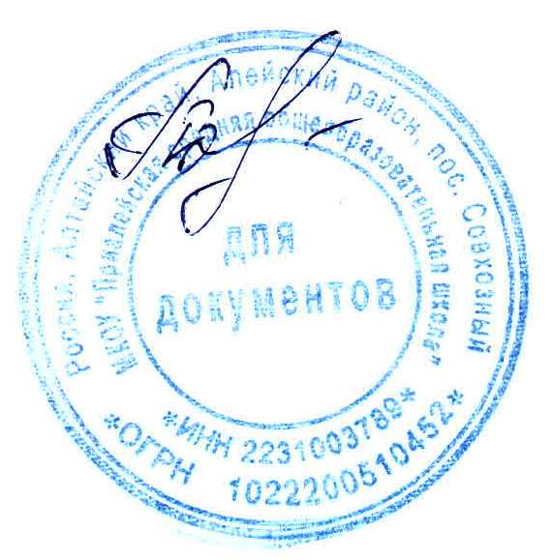  от « 24» апреля 2023 г | УТВЕРЖДАЮ:  директор МКОУ  «Приалейская СОШ»  № приказа 19  от «25» апреля 2023 г  __________________ Т.В.Прищепа

- Общие положения
- Руководитель структурного подразделения учреждения образования назначается на должность и освобождается от нее приказом директора учреждения.
- На должность руководителя структурного подразделения назначается лицо, имеющее высшее профессиональное образование и стаж работы не менее 5 лет на педагогических или руководящих должностях в учреждениях, организациях, на предприятиях, соответствующих профилю работы учреждения образования.
- Руководитель структурного подразделения учреждения образования должен знать:
  - Конституцию Российской Федерации.
  - Законы РФ, постановления и решения Правительства РФ и органов управления образованием по вопросам образования и воспитания обучающихся (воспитанников).
  - Конвенцию о правах ребенка.
  - Педагогику, педагогическую психологию, достижения современной психолого-педагогической науки и практики.
  - Основы физиологии, гигиены.
  - Теорию и методы управления образовательными системами.
  - Основы экологии, экономики, права, социологии.
  - Организацию финансово-хозяйственной деятельности учреждения.
  - Административное, трудовое и хозяйственное законодательство.
  - Правила и нормы охраны труда, техники безопасности и противопожарной защиты.
- Руководитель структурного подразделения учреждения образования подчиняется непосредственно директору учреждения.
- На время отсутствия руководителя структурного подразделения учреждения образования (командировка, отпуск, болезнь, пр.) его обязанности исполняет лицо, назначенное приказом директора учреждения. Данное лицо, приобретает соответствующие права и несет ответственность за качественное и своевременное исполнение возложенных на него обязанностей.
- Должностные обязанности
Руководитель структурного подразделения учреждения образования:
- Руководит деятельностью структурного подразделения учреждения
образования.
- Организует образовательный процесс и внеурочную деятельность обучающихся в «Точке роста».
- Обеспечивает выполнение учебных планов, общеобразовательных ипрограмм дополнительного образования.

- Принимает меры по методическому обеспечению учебно-воспитательного процесса.
- Организует заключение договоров с заинтересованными предприятиями, учреждениями и организациями по подготовке кадров.
- Обеспечивает комплектование Центра обучающимися (воспитанниками).
- Создает необходимые социально-бытовые условия обучающимся (воспитанникам) и работникам учреждения.
- Принимает меры по сохранению контингента обучающихся (воспитанников).
- Вносит предложения руководству учреждения по подбору и расстановке кадров.
- Обеспечивает развитие и укрепление учебно-материальной базы Центра, сохранность оборудования и инвентаря, соблюдение санитарно-гигиенических требований, правил и норм охраны труда и техники безопасности.
- Ведет отчетность по работе Центра.
- Освещает работу Центра для общественности на сайте школы, социальных сетях, СМИ и т.д.
- Права
Руководитель структурного подразделения учреждения образования вправе:
- Знакомиться с проектами решений руководства учреждения, касающихся деятельности подразделения.
- Участвовать в обсуждении вопросов, касающихся исполняемых им
должностных обязанностей.
- Вносить на рассмотрение руководства учреждения предложения по
улучшению деятельности структурного подразделения.
- Осуществлять взаимодействие с сотрудниками всей организации.
- Привлекать всех специалистов к решению задач, возложенных на данное структурное подразделение (если это предусмотрено положениями), если нет - то с разрешения руководителя учреждения образования).
- Подписывать и визировать документы в пределах своей компетенции.
- Вносить предложения о поощрении отличившихся работников, наложении взысканий на нарушителей производственной и трудовой дисциплины.
- Требовать от руководства учреждения оказания содействия в исполнении своих должностных обязанностей и прав.
- Ответственность
Руководитель структурного подразделения учреждения образования несет ответственность:
- За ненадлежащее исполнение или неисполнение своих должностных обязанностей, предусмотренных настоящей должностной инструкцией, - в пределах, определенных действующим трудовым законодательством Российской Федерации.
- За правонарушения, совершенные в процессе осуществления своей деятельности, - в пределах, определенных действующим административным, уголовным и гражданским законодательством Российской Федерации.
- За причинение материального ущерба - в пределах, определенных действующим трудовым и гражданским законодательством Российской Федерации.

- Заключительные положения
- Настоящая должностная инструкция разработана на основе Профессионального стандарта, утвержденного Приказом Министерства труда и социальной защиты Российской Федерации от 08.09.2015 N 613н.
- Данная должностная инструкция определяет основные трудовые функции работника, которые могут быть дополнены, расширены или конкретизированы дополнительными соглашениями между сторонами.
- Должностная инструкция не должна противоречить трудовому соглашению заключенного между работником и работодателем. В случае противоречия, приоритет имеет трудовое соглашение.
- Должностная инструкция изготавливается в двух идентичных экземплярах и утверждается руководителем организации.
- Каждый экземпляр данного документа подписывается всеми заинтересованными лицами и подлежит доведению до работника под роспись.
- Один из полностью заполненных экземпляров подлежит обязательной передаче работнику для использования в трудовой деятельности.
- Ознакомление работника с настоящей должностной инструкцией осуществляется при приеме на работу (до подписания трудового договора).
- Факт ознакомления работника с настоящей должностной инструкцией подтверждается подписью в экземпляре должностной инструкции, хранящемся у работодателя.
С Должностной инструкцией ознакомился
года.
Экземпляр данной должностной инструкции получил
20 года.

